**Instituto Tecnológico de Culiacán**



**Carrera: Ingeniería en Sistemas Computacionales**

**Materia: Graficación**

**Proyecto #3: Modelado 3D – Sala de espera en Autodesk 3DS MAX**

**Alumno: José Alfredo García Aguilar**

**Fecha: 30-Mayo-2021**

**Horario de clase: 07:00 – 08:00 am**

**Profesor: Mario Alberto Bastidas Ortiz**

**1 - Directorio de objetos geométricos**

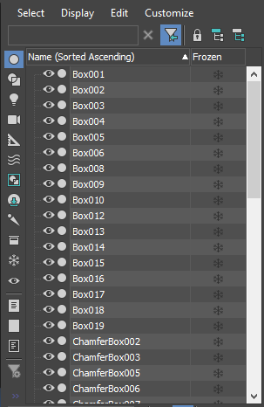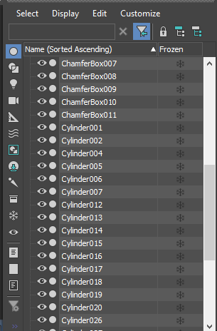

**2**

**1**

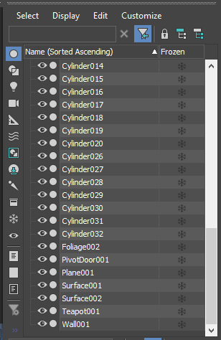

**3**

**2 - Directorio de objetos “shapes”**

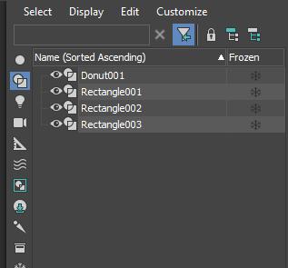

**3 - Directorio de luces**

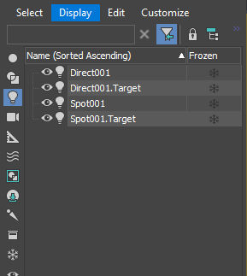

**4 – Relación de Materiales**

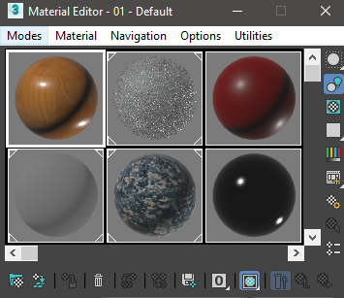 **4.1 – Ventana del Editor de Materiales**

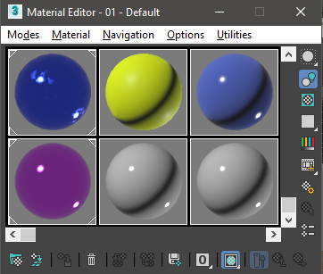

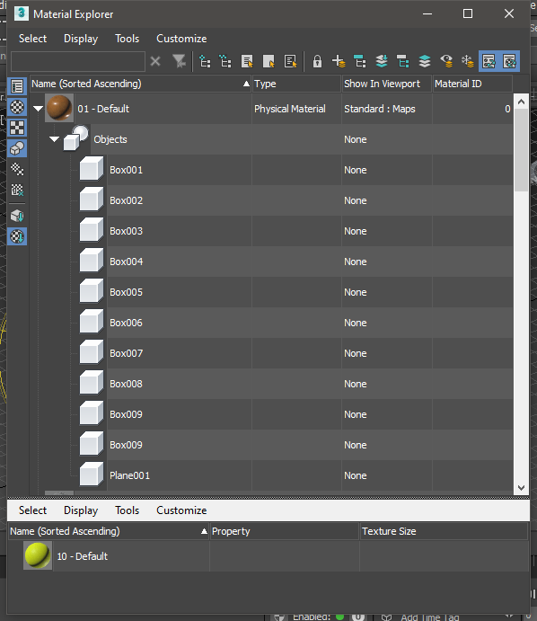 **4.2 – Ventana del “Material Explorer…”**

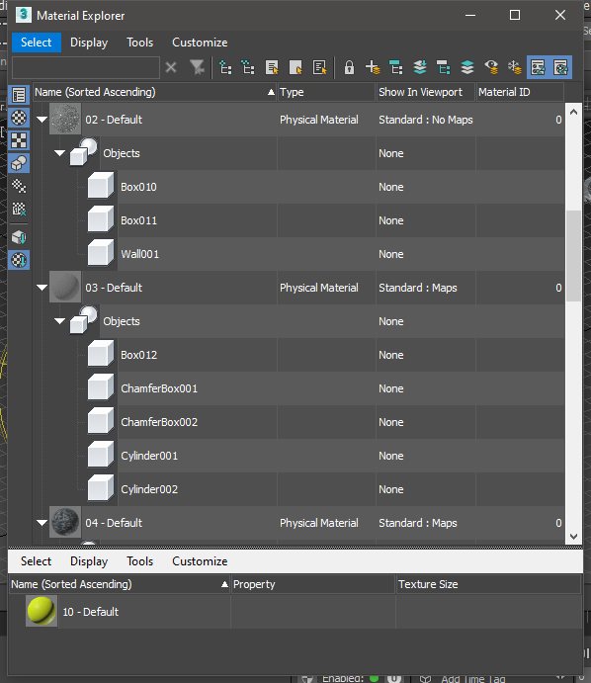

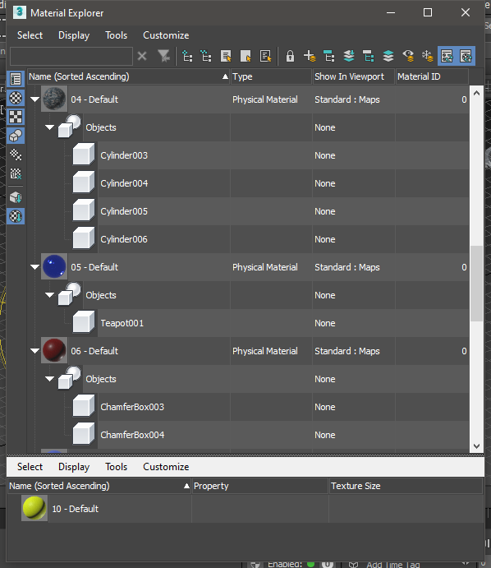

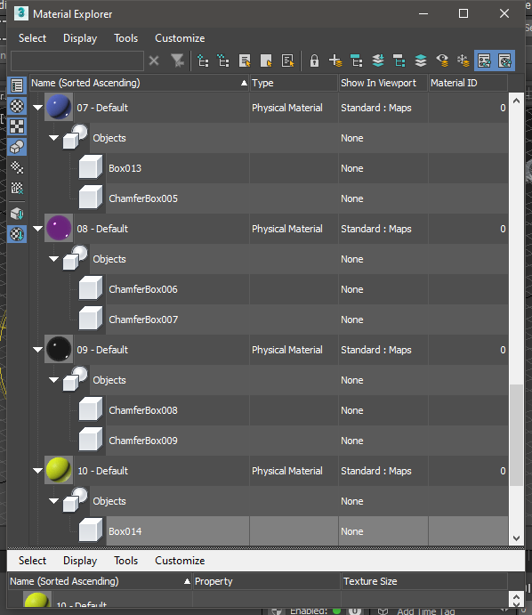

**5 – Imágenes a color desde diferentes ángulos**

